CPEMN° 46

ACTIVIDAD DOMICILIARIA N° 6
CONTABILIDAD
CURSO 1° año A B C y D
FECHA DE ENTREGA : 15/08/2020

Hola cómo están esperamos se encuentren bien y descansados, vamos a continuar trabajando en forma integrada con todos los primeros años, para ello vamos hacer revisión sobre lo trabajado en la primera parte de documentos comerciales recordando algunos conceptos.
Además de leer Atentamente la teoría indicada en el práctico anterior y mirar los vídeos que se publican al final de ésta página podrán desarrollar las actividades que se detallan a continuación: Adelante !!!
Documentos Comerciales
Actividad Práctica Nº 1
Completar
Los documentos comerciales son……………………………………………………… que respaldan las…………………………………………………. Realizadas por el ente, y sirven para realizar anotaciones en los……………………………………………. Deben conservarse………………………… a partir de su fecha de emisión y se confeccionan de acuerdo a los requisitos que establece la……………………-
Actividad Práctica Nº 2

Unir con flecha según corresponda

Función de control Proporciona a la teneduría de libros los datos necesarios para las registraciones contables.-

ar quiénes son las personas que
participan en las operaciones comerciales.-
Función Jurídica Permite determin

Función Contable Es un medio de prueba escrito de las operaciones realizadas.- ActividadActividad Práctica Nº 3

Señala la/las respuestas/s correcta/s. Puede haber más de una opción en cada situación:

a-Cuando me compro útiles escolares que documento me deben dar:
1)Remito 2) Factura 3) Ticket

b- Cuando realizo una compra de una cocina en Garbarino y para que me la envíen a mi domicilio que documento me dan:
1) un cheque 2) un remito 3) un flete

- El comerciante de mi barrio para encargarle al proveedor mercaderías para su negocio que comprobante realiza: 1) Un resumen de cuenta 2) una lista 3) una orden de compra
- El proveedor de mercaderías envía
mercadería al comerciante con que comprobante le responde:
1) una nota de venta 2) una factura 3) un remito

ACTIVIDAD PRÁCTICA N°4
SOPA DE LETRAS: Descubrí los nombres documentos comerciales que se encuentran en el siguiente cuadro en forma vertical, horizontal o diagonal.

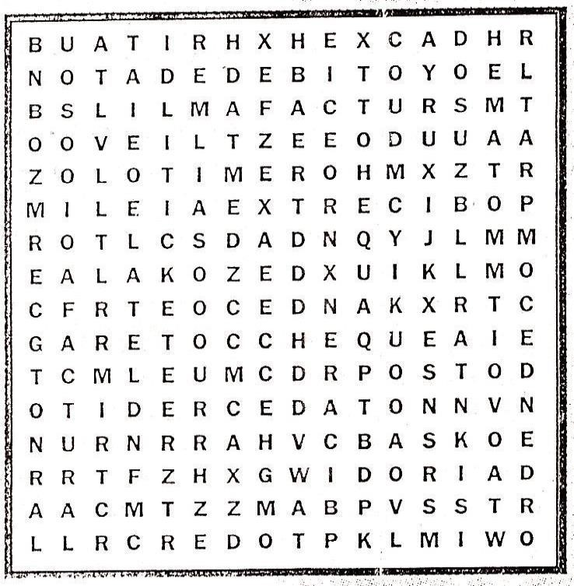
Videos orientativos de documentos comerciales
https://www.youtube.com/watch?time_continue=1&v=mbdUiNmiMg&feature=emb_logo https://www.youtube.com/watch?v=qOfZ9JTnG0A https://www.youtube.com/watch?v=N5_JMn5NfNg (todos los documentos)

